Добридник Світлана ІП-02

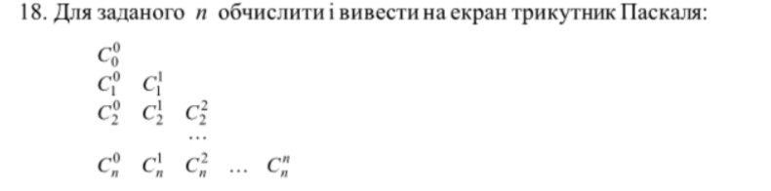

int n = user_input()

do_exercise(n)

cout << "enter size of triangle: "

cin >> k

n>0

draw_triangle(n)

Cout<<”error”

j = 1; j <= n; j++

c = 0; c <= j; c++

(fact(j) / (fact(c) * fact(j - c)))

k==0

Res= k * fact(k - 1)

Res=1

Код на С++

#include <iostream>

#include <math.h>

using namespace std;

int main()

{

int user_input();

int fact(int);

void do_exercise(int);

void draw_triangle(int);

int n = user_input();

do_exercise(n);

};

int user_input() {

int k;

cout << "enter size of triangle: ";

cin >> k;

return k;

}

int fact( int k) {

if (k == 0) {

return 1;

}

else {

return k * fact(k - 1);

}

}

void draw_triangle(int number) {

int j, c;

for (j = 0; j <= number; j++)

{

for (c = 0; c <= j; c++)

{

cout<< (fact(j) / (fact(c) * fact(j - c)))<<" ";

};

cout << "\n";

}

}

void do_exercise(int n) {

if (n > 0) {

draw_triangle(n);

}

else {

cout << "Error!!!";

}

}

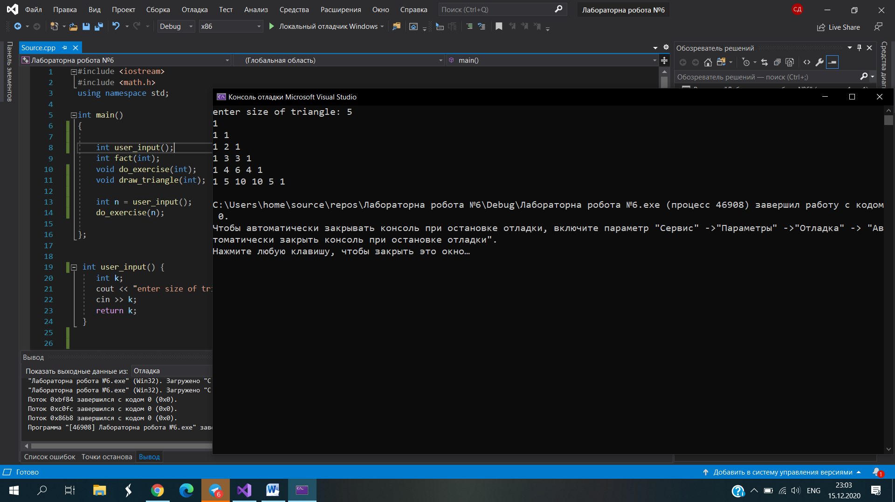Перевірка:

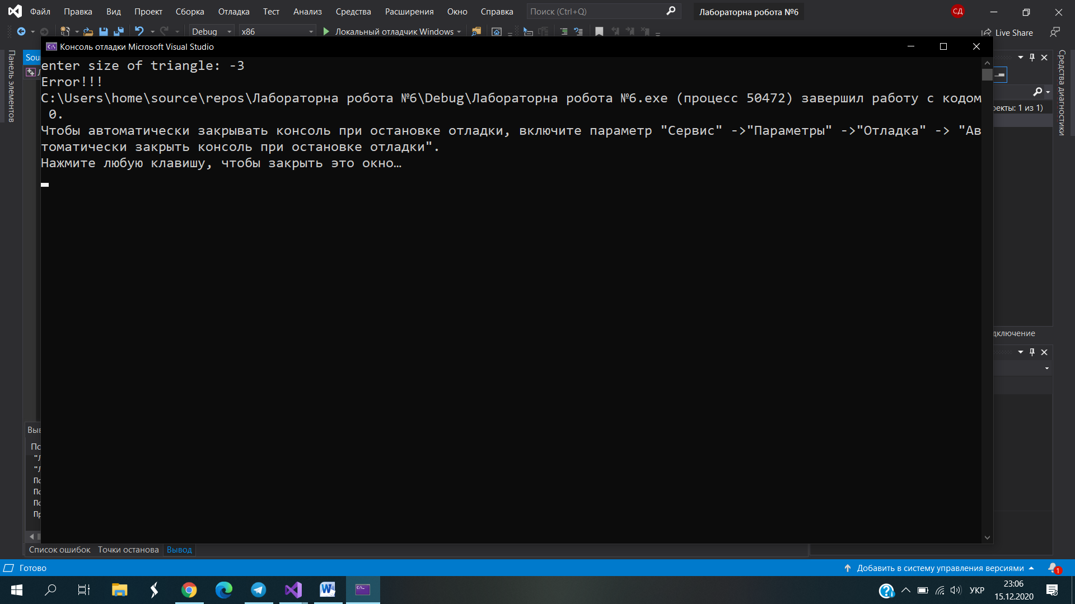

Код на Python:

def user_input():

n=int(input("n = "))

return n

def fact(k):

if k==0:

return 1

else:

return k*fact(k-1)

def draw_triangle(number):

for j in range(0, n+1):

for c in range(j+1):

print(fact(j) // (fact(c) * fact(j - c)), end=" ")

print()

def do_exercise(n):

if n>0:

draw_triangle(n)

else:

print("Error!!!")

n=user_input()

do_exercise(n)

Перевірка:

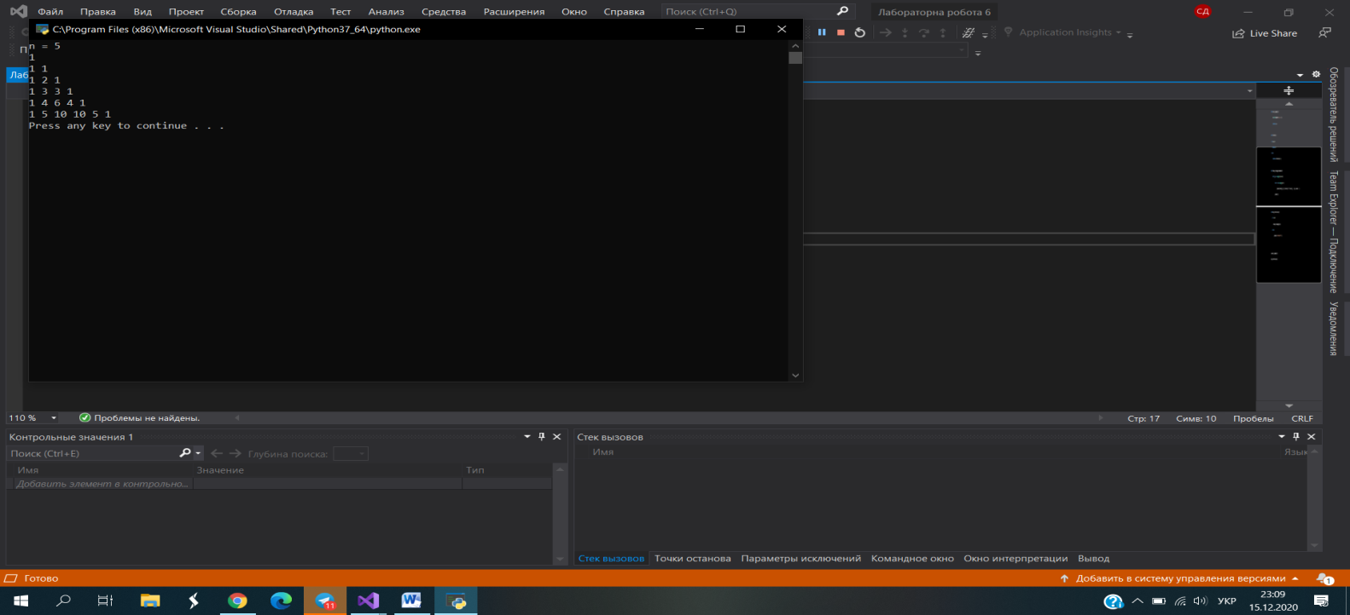

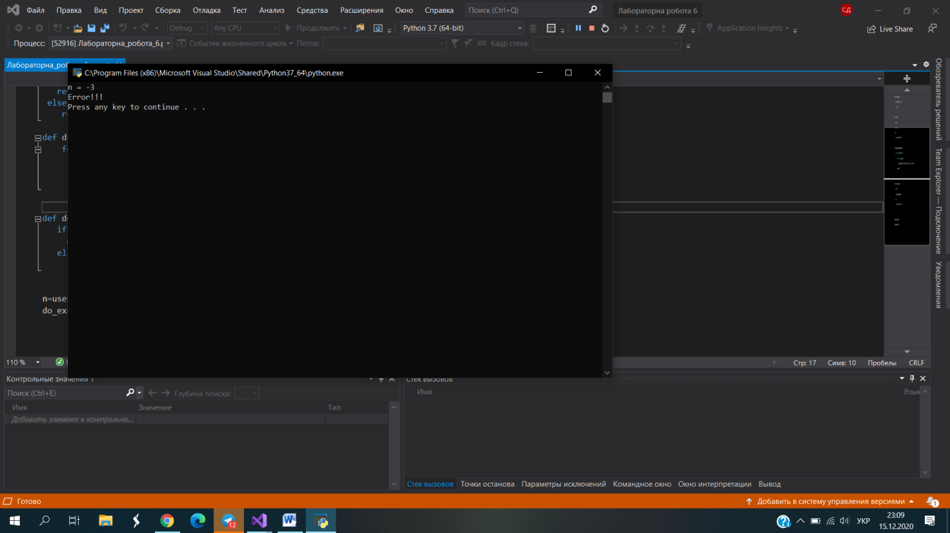

Мммммммммммммммммммммммммммм

Ьд ьььддлбдбж

рпролдапролдапролвапро